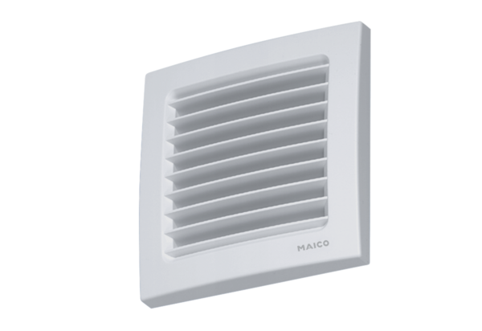Grille intérieure, réglable AZE 100 PUnité de conditionnement : 1 pièceGamme: K
Numéro de référence : 0059.0962Fabricant : MAICO

